Side 920A Handicap Ret Slet Bevilling til person med handicap
Naviger frem til side 920 | ALT + Q 920
Søg personen frem | Søg personen frem, så data er vist i detailvisning på side 920A. | Se evt. Huskeseddel Søg person med handicap side920
Tilknyt bevilling | Vælg knappen Bevilling.  Side 920A_BE åbnes.
Åben en bevilling | Klik på den understregede dato i bevillingsoversigten. Side 920VA åbnes klar til indtastning. | 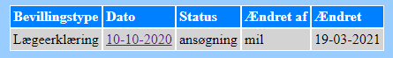
Ret bevilling
Tekst | Det er muligt at tilføje tekst i selve bevillingsskrivelsen. Øvrige data er låst for rettelser. | Skriv i selve dokumenet der kommer frem på skærmen.
Gem | Klik på Anvend. Vurder resultatet. Hvis der mangler noget/skal rettes noget i selve bevillingsskrivelsen kan det tilføjes efter Anvend. | 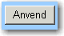
Slet bevilling
Åben en bevilling | Klik på den understregede dato i bevillingsoversigten. Side 920VA åbnes klar til indtastning.
Slet | Klik på knappen Slet.  Bekræft sletningen med OK. | 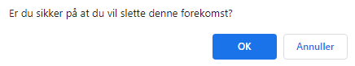
Version 2.0 | Dato: 29.03.2021/MIL

